Έντυπο Καταγραφής Πληροφοριών και Συγκέντρωσης Εκπαιδευτικού Υλικού για τα Ανοικτά Μαθήματα
Έκδοση: 1.03, Νοέμβριος 2014

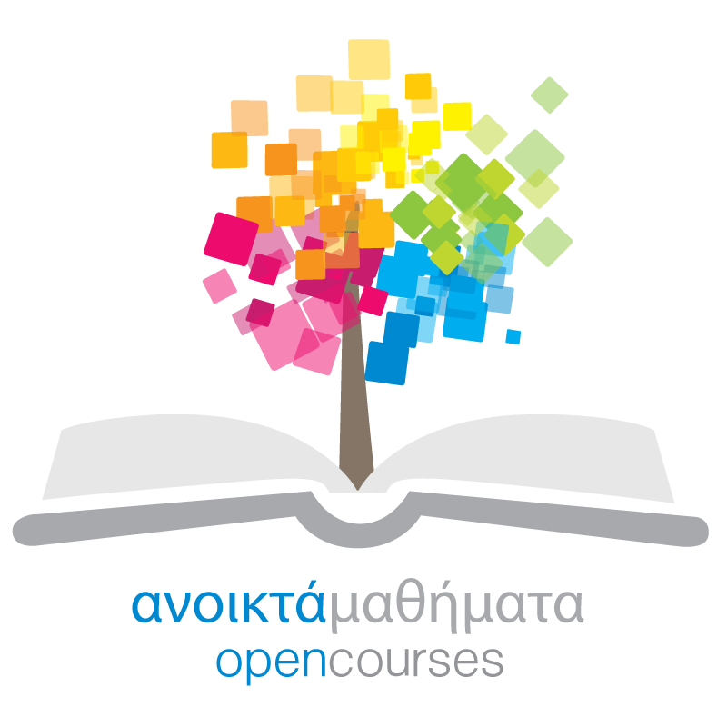

Δράση «Ανοικτά Ακαδημαϊκά Μαθήματα στο Πανεπιστήμιο Αιγαίου»
Σύνδεσμος: http://opencourses.aegean.gr
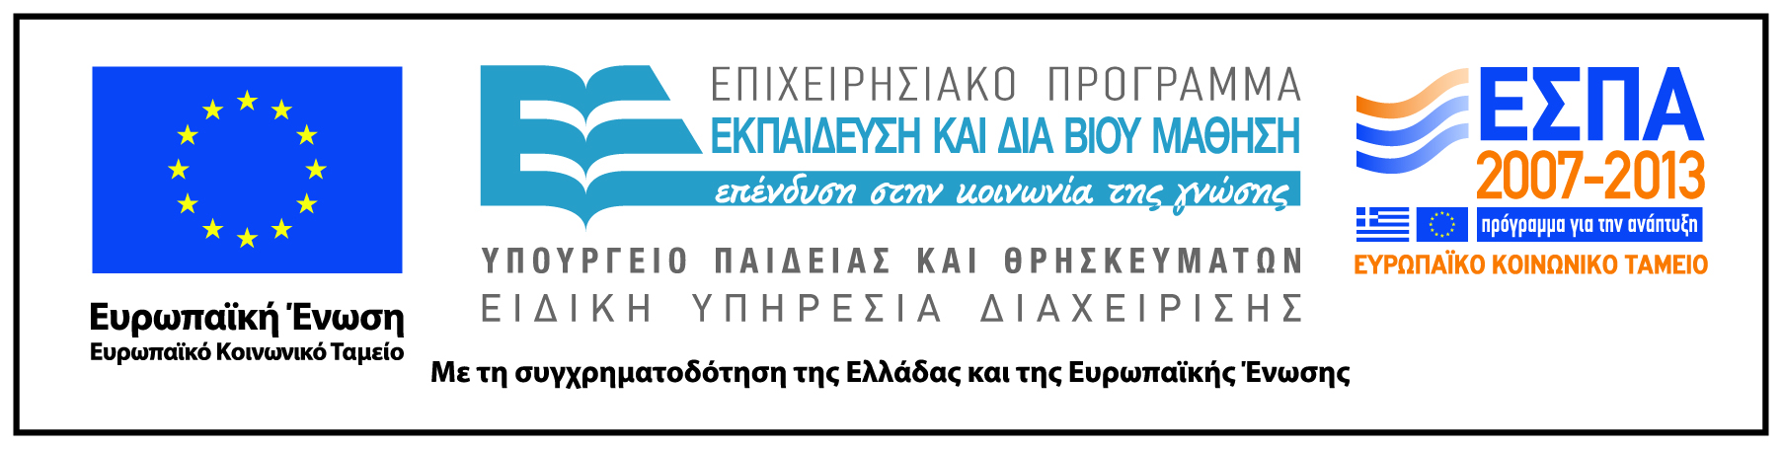

Γενικές Πληροφορίες Μαθήματος
Όνομα διδάσκοντος / διδασκόντων | Ανδρονίκη Δριβαλιάρη
Instructor(s) name | Androniki Drivaliari
Τίτλος Μαθήματος | Εργαστήριο Περιβαλλοντικής αρχαιολογίας
Δικτυακός τόπος μαθήματος | https://eclass.aegean.gr/courses/TMS184/
Κωδικός Μαθήματος (Course Code) όπως αναφέρεται στο Φοιτητολόγιο | ΑΥ-10
Επίπεδο μαθήματος/Κύκλος σπουδών (Course level/cycle). | Προπτυχιακό (Undergraduate)
Έτος σπουδών (Year of Study): | 3o
Εξάμηνο (Semester). | ΣΤ
Γλώσσα διδασκαλίας | Ελληνική
Περισσότερα για τον/τους διδάσκοντες (More about the instructor(s)). | Προαιρετικά.  Σύνδεσμος σε βιογραφικό ή σύντομο βιογραφικό (έως 10 γραμμές)
Φωτογραφία διδάσκοντος | Προαιρετικά
Περιγραφή μαθήματος | 1. Βασικές αρχές αρχαιοζωολογίας: Αναγνώριση και καταγραφή σκελετικών καταλοίπων από ζώα και πτηνά, καταλοίπων ψαριών και μαλακίων και η αρχαιολογική τους σημασία. Διαχωρισμός μικρών και μεγάλων ζωολογικών καταλοίπων-ονοματολογία-άτλαντες-συγκριτική συλλογή. Στρατηγικές δειγματοληψίας, ταφονομία, εργαλεία από οστά και όστρεα  2. Βασικές αρχές Αρχαιοβοτανικής:  Α. Μακροφυτικά κατάλοιπα. Αναγνώριση φυτικών ειδών-ανατομικοί χαρακτήρες-άτλαντες συγκριτική συλλογή. Στοιχεία οικολογίας. Δειγματοληψία, επίπλευση (απλή επίπλευση, μηχανική επίπλευση, υγρό κόσκινο), ταφονομία, καταγραφή υλικού, ερμηνεία αποτελεσμάτων, φυτική διατροφή, γεωργία.  Β. Ανάλυση γύρης, αρχές της μεθόδου, δημιουργία και ερμηνεία διαγραμμάτων γύρης, μέθοδοι αναγνώρισης, παλαιοκλίμα, ταφονομία  3. Εξημέρωση φυτών και ζώων: φυτικά και ζωικά κατάλοιπα από αρχαιολογικές θέσεις Αιγαίου, Ευρώπης και Μέσης Ανατολής, γεωργία, κτηνοτροφία. Τα φυτικά κατάλοιπα αρχαίων πολιτισμών και ειδικότερα στο Αιγαίο  4. Πρακτική εξάσκηση με ανασκαφικό οργανικό υλικό (οστά και κατάλοιπα φυτών).  5.Φυσική Ανθρωπολογία-Παλαιοπαθολογία: Ιστορία και εξέλιξη του ανθρώπου, αρχές συγκριτικής ανατομίας, παθολογία, αναγνώριση των οστών, ανάλυση δεδομένων, καταγραφή, συσχετισμοί.
Λέξεις κλειδιά (Keywords) | Αρχαιολογία, Περιβαλλοντική αρχαιολογία, αρχαιοζωολογία, αρχαιοβοτανική, γύρη, παλυνολογία, φυτικά κατάλοιπα, ζωικά κατάλοιπα, οικολογία, ταφονομία, παλαιοκλίμα

